
 | Servicios de Turismo | Emprendimiento y empleabilidad  Primera evaluación | 

Estudiante: |  | Curso: | 4° B | Fecha:

Aprendizaje esperado: Identificar el problema que da origen a un proyecto, sus objetivos y público objetivo, redactándolos en base a la estructura vista en clases.

Instrucciones: Lee atentamente el caso expuesto a continuación, y luego responde las preguntas.

Fujian: “Un tesoro que enamora”
Fujian es una provincia china situada en el área de costa del sureste, cuya capital es Fuzhou y su nombre abreviado es Min. La provincia de Fujian es considerada como "un tesoro verde en el sur" con bosques cubriendo el 60,5% del área total. Goza de una posición marítima estratégica y por ello, sus puertos eran una parada obligada en la histórica “Ruta marítima de la seda”, correspondiente al tramo marítimo de la famosa red de rutas comerciales organizadas a partir del negocio de la seda china. La provincia de Fujian tiene una larga historia, con antepasados viviendo en la zona desde alrededor de 5.000 años y donde no pasan desapercibidas las fortalezas de tierra “Fujian tulou”, también conocidas como «edificios de tierra», o “casas-fuerte redondas”, que son viviendas tradicionales construidas mayoritariamente por la etnia hakka entre los siglos XII y XX.

Estrategia para formar a las futuras generaciones de marionetistas de Fujian:
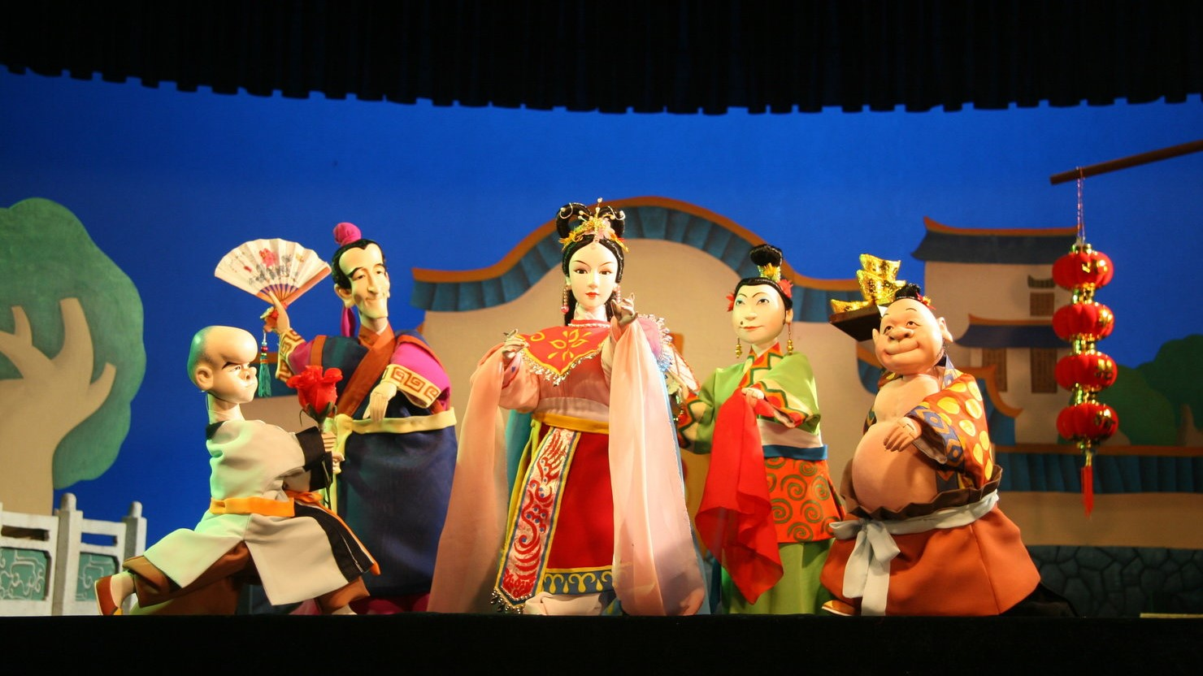
El teatro de marionetas de Fujian es un arte escénico chino que utiliza esencialmente marionetas de guante y de hilos. Comenzó a extenderse por la Provincia alrededor del siglo X, y los marionetistas han elaborado a lo largo de muchas generaciones toda una serie de técnicas de fabricación y representación escénica de marionetas, así como un importante repertorio de obras y músicas. El repertorio surgió a partir de las tradiciones orales, en las que el narrador, con el acompañamiento de la música, los gestos y la mímica, reinterpretaba las vidas de arquetipos que a menudo eran personas reales, según su inspiración. Mediante este proceso se consolidaron algunos papeles, convirtiéndose en mitos, como el “Rey Mono”, el “Rey-Dragón” o la “Serpiente blanca”. Hechos buenos y malos, historias tristes con finales felices, el reencuentro de personas separadas, el triunfo en los exámenes oficiales, la libertad, la fidelidad y la lealtad eran temas que se representaban una y otra vez bajo diversas formas, generando que cada espectador se identificara y experimentara la vida de los personajes de la función. Las narraciones refuerzan la idea del culto al espíritu de los ancestros o a las divinidades, y de la eterna búsqueda del bien y su lucha sobre el mal.
Sin embargo, desde el decenio de 1980, el número de jóvenes que se inician en el arte de las marionetas fue disminuyendo porque la globalización y los cambios socioeconómicos han transformado su modo de vida, y también porque el dominio de las técnicas complicadas de ese arte exige un periodo de formación sumamente prolongado. Ante esta situación, las comunidades y grupos locales han preparado, junto con los depositarios de este arte tradicional, el proyecto “Futuras generaciones de marionetistas de Fujian”. Su principal propósito es salvaguardar la transmisión del arte de los marionetistas de Fujian, mediante la implementación de un programa integral de formación de nuevas generaciones de marionetistas que garantice la perdurabilidad de esta tradición en el tiempo.
Los logros concretos que busca conseguir este proyecto son capacitar profesionalmente a una nueva generación de marionetistas; compilar material pedagógico relacionado a esta tradición; crear lugares para espectáculos, organismos de formación y salas para exposiciones; sensibilizar al público mediante la educación formal y no formal; y establecer redes de cooperación regional e internacional y de intercambios artísticos. La estrategia se ha beneficiado de una participación masiva de marionetistas, de centros educativos relacionados y de la población local de todos los estratos socioeconómicos y sin distinciones de género. Los resultados de su aplicación han sido: la disposición de cursos de formación profesional a 200 aspirantes a marionetistas, la creación de veinte compañías públicas de marionetas, y la asignación de una ayuda financiera a los depositarios representativos de este arte escénico tradicional.
El año 2012 la UNESCO destacó a este proyecto como un ejemplo de “buenas prácticas de salvaguardia del patrimonio”.
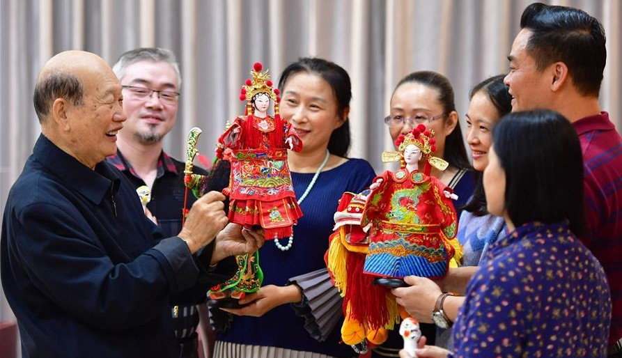

PREGUNTAS DE DESARROLLO:

- ¿Cuál es el problema que se identificó para dar origen a este proyecto? (3 puntos)
- ¿Cuál es el público objetivo de este proyecto? (3 puntos)
- ¿Cuál es el objetivo general del proyecto? (3 puntos)
- ¿Cuáles son los objetivos específicos del proyecto? (3 puntos)

RESPUESTAS:
1.-

